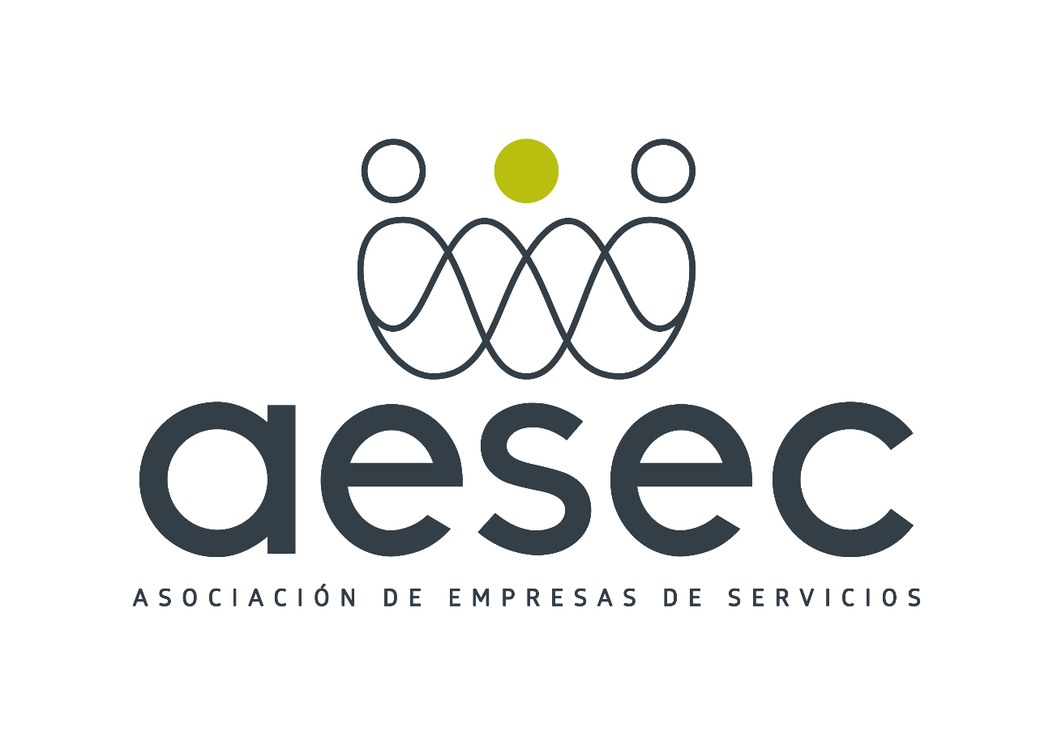
AESEC firma un convenio de colaboración con Banco Sabadell para beneficiar a sus socios

26 de abril 2023

AESEC y Banco Sabadell firman un acuerdo de colaboración por el que los socios de la Asociación de Empresas de Servicios podrán disfrutar de los productos y servicios que ofrece la entidad financiera a unas condiciones exclusivas para el colectivo de las empresas de servicios. A partir de ahora, los socios de AESEC pueden acceder a ventajas en productos esenciales para sus negocios, así como a financiación en condiciones preferentes de tipos y comisiones tanto para los asociados actuales como para los futuros que quieran emprender. También descuentos de hasta 60 euros en la cuota para asociados que se hagan clientes de Banco Sabadell.

La Asociación de Empresas de Servicios, AESEC, continúa con sus objetivos marcados para seguir fomentando el crecimiento empresarial de las empresas de servicios. Gracias al acuerdo firmado entre el presidente de AESEC, Antonio Andreu Rocamora, y el director regional de Elche de Banco Sabadell, Jesús Cifuentes Verdú, las empresas de servicios pueden disfrutar de los productos financieros de la entidad bancaria en condiciones exclusivas.
Para el presidente de AESEC, “el acuerdo firmado contempla una serie de ventajas para que las empresas que tenemos asociadas se beneficien del amplio catálogo de servicios financieros que ofrece la Banco Sabadell, se extiende a empleados y familiares de primer grado”. Jesús Cifuentes asegura que “a partir de ahora, las empresas y autónomos miembros de AESEC pueden conseguir más fácilmente y en condiciones preferentes préstamos profesionales o hipotecarios, avales, leasing o autorenting”.
El objetivo de este convenio es apoyar al sector servicios a través de productos financieros exclusivos como la Cuenta Sabadell Negocios Plus PRO, pensada para que autónomos, comercios y pequeñas empresas se hagan grandes.

Los beneficiarios de este acuerdo pueden acogerse además a ofertas y promociones exclusivas acordadas con el Banco Sabadell para la contratación de fondos de inversión, planes de pensiones o de crecimiento, así como abonos y devoluciones en recibos para las cuotas domiciliadas.
En palabras del presidente de AESEC, Antonio Andreu, “nuestro objetivo es seguir trabajando para el sector servicios y este convenio ayudará a fortalecer los proyectos empresariales de nuestros socios”.

Las empresas interesadas en formar parte de AESEC pueden escribir al correo info@aesec.es o ponerse en contacto al teléfono 966 612 999

